Défi 10: Les champignons, un défi de saison!
Les questions :
Niveau 1 :
- Voici un champignon très recherché dans les bois:
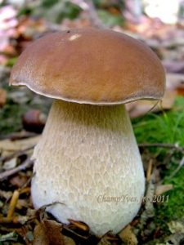C'est un ..........................
Niveau 2 :
4) Prends le temps de regarder le diaporama suivant: https://www.futura-sciences.com/planete/photos/botanique-pays-champignons-596/botanique-vesse-loup-perlee-2595/
Choisis maintenant l'un des champignons présentés. Le ou la:
Indique ci-dessous:
- où il vit ("écologie"):
- s'il est comestible ("qualité culinaire"):
- en quelle(s) saison(s) il pousse ("Période"):
- sa taille moyenne:
Niveau 3 :
6) Le champignon est formé de deux parties :
- La deuxième partie du champignon est le mycélium (le corps du champignon) ; il peut s’étendre sur plusieurs hectares, mais sous terre. Peux-tu expliquer ici de quoi il s'agit, à quoi ressemble le mycélium? ......................

